BERITA ACARA SERAH TERIMA INVENTARIS
PT. JAKARTA PRIMA CRANES
Wisma JPC, Jl. Mampang Prapatan Raya No.20

No. Dokumen : IT/BAST/2025/07/02
No. Inventaris : 6.2016/LT04.15/WS1LT1
DEPARTEMEN GA-IT
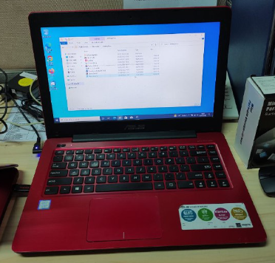
Hari ………………, ……. ………… 2025
Telah diserahkan inventaris sebagai berikut :
- Laptop ASUS NoteBook A456UR-GA093D
  - CPU Intel Core i5-7200U (3M Cache, 2.5GHz, up to 3.1 GHz)
  - RAM : 4 GB DDR4 2133 MHz RAM
  - Storage : 1 TB HDD
  - Display : NVidia GeForce GT930MX with 2GB VRAM.
  - SN : GAN0CX23R31043B
  - Warna : Merah
- Charger Laptop

Kondisi : Bekas Pakai
Dari :
Nama : Gialdy Hermana
Divisi : FA
NIK :
Kepada :
Nama : M N Mahmudi
Divisi : HR&GA/IT
NIK :
Notes :
Tarikan laptop user; User sudah diberikan alokasi laptop baru

Menyetujui,

Bramantya Zain

Menyerahkan,

Gialdy Hermana
Menerima,

M N Mahmudi
Mengetahui,

Ali Rakhman

BERITA ACARA SERAH TERIMA INVENTARIS
PT. JAKARTA PRIMA CRANES
Wisma JPC, Jl. Mampang Prapatan Raya No.20

No. Dokumen : IT/BAST/2025/07/02
No. Inventaris : 6.2016/LT04.15/WS1LT1
DEPARTEMEN GA-IT
Hari ………………, ……. ………… 2025
Telah diserahkan inventaris sebagai berikut :
- Laptop ASUS NoteBook A456UR-GA093D
  - CPU Intel Core i5-7200U (3M Cache, 2.5GHz, up to 3.1 GHz)
  - RAM : 4 GB DDR4 2133 MHz RAM
  - Storage : 1 TB HDD
  - Display : NVidia GeForce GT930MX with 2GB VRAM.
  - SN : GAN0CX23R31043B
  - Warna : Merah
- Charger Laptop

Kondisi : Bekas Pakai
Dari :
Nama : Gialdy Hermana
Divisi : FA
NIK :
Kepada :
Nama : M N Mahmudi
Divisi : HR&GA/IT
NIK :
Notes :
Tarikan laptop user; User sudah diberikan alokasi laptop baru

Menyetujui,

Bramantya Zain

Menyerahkan,

Gialdy Hermana
Menerima,

M N Mahmudi
Mengetahui,

Ali Rakhman

